**新冠肺炎校园防控知识20问（大学生版）**

**（根据湖南教育出版社《新冠肺炎校园防控手册》改写）**

湖南女子学院学生工作部（处）编

目录

一、认识新冠肺炎

1.新冠肺炎是怎么发现的？

2.什么是新型冠状病毒？

3.什么是新冠肺炎？

4.谁是新冠肺炎的传染源？

5.新型冠状病毒是如何传染的？

6.哪些人容易得新冠肺炎？

7.什么是疑似病例？

8.什么是确诊病例？

9.得了新冠肺炎会有哪些表现？

二、学生如何做好防护？

10.预防新冠肺炎有哪些要点？

11.如何正确洗手？

12.如何正确佩戴口罩？

13.放学放假期间，哪些事我们不要做？

14.出现发热、咳嗽症状，就是感染了新冠肺炎吗？

15.家人发热、咳嗽，我们该怎么办？

16.来校途中如何做好个人防护？

17.在学校我们该怎么做？

18.出现什么情况要报告老师？为什么？

19.我们自己或同学发热、咳嗽，该怎么办？

20.新冠肺炎流行期间，我们该如何保持良好的心态？

一、认识新冠肺炎

1.新冠肺炎是怎么发现的？

距2020年的到来只剩一个月的时间，在九省通衢之地武汉，华南海鲜市场内人流熙熙攘攘。这里虽名曰海鲜市场，但也在售卖着从各种渠道获得的“野味”——野鸡、野兔、狸类、蛇类、鼠类等。一些人在怡然享受各种“美味”的同时，却不知一场灾难已悄然来临。

2019年12月，华南海鲜市场附近医院陆续接诊了多名不明原因的肺炎患者，他们表现出持续发热、咳嗽、呼吸困难等症状，排除了流感、禽流感、腺病毒、严重急性呼吸综合征（SARS)和中东呼吸综合征（MERS）等呼吸道病原体感染。由于不明原因肺炎患者大部分与华南海鲜市场有关联，2020年1月1日起，华南海鲜市场宣布停业整顿。

截至2020年1月7日，科学家检查并分离出一种新型病毒，获得其全基因组序列，发现该病毒呈典型的冠状病毒形态，初步判定该不明原因肺炎病例的病原体为新型冠状病毒。1月12日，世界卫生组织（WHO）正式将造成武汉肺炎疫情的新型冠状病毒命名为2019-nCoV。接下来，科学家们发现该病毒最有可能来源于蝙蝠，而某种野生动物可能是其中间宿主，病毒也可通过中间宿主传染人。

如果野生动物身上携带有病毒，就可能通过接触、空气近距离传播到捕食、贩卖或购买者身上。人体的嘴唇、口腔、鼻腔、眼睛等处有大量黏膜细胞，如果接触到病毒，就可能被感染。病毒会在感染细胞内复制生成新的病毒颗粒。每个被感染的细胞都会产生成千上万个新病毒并不断感染其他细胞，最终引发肺炎，从而完成动物传人的过程。

单纯由动物传人的过程一般只涉及小规模或零散的病例，而疫情的大规模爆发，则有赖于人与人之间的传播。一般来说，人一旦被野生动物传染新型冠状病毒，就可能患病并出现咳嗽、打喷嚏等感冒症状。而咳嗽、打喷嚏时，大量复制的病毒颗粒在飞沫的包裹下被传播到空气中：一个喷嚏会喷出1万个以上的飞沫，最远可以传达8米以外；一次咳嗽可产生1000～2000粒飞沫，最远可传播6米。即使平静地说话，每分钟也会产生大概500粒飞沫。大的飞沫会在10秒内落在地上或物体表面，小的飞沫会在空气中迅速蒸发变小，在空气中飘荡。一旦有人近距离接触到这些包裹病毒的飞沫而无防护，就可能被感染；而停留在物体表面如门的把手、电梯按钮上的飞沫或病毒颗粒，我们的手很可能会接触到，然后当我们用手揉眼睛、摸嘴巴的时候，也可能会引起感染。这种人与人之间的感染在没有有效防护措施的情况下会导致病毒迅速传播，并引起疾病大流行。

国家卫建委高级别专家组于1月20日接受记者采访时表示，新型冠状病毒传染已确认存在人传人和医务人员感染。国家卫建委高级别专家组组长、中国工程院院士、国家呼吸系统疾病临床医学研究中心主任钟南山表示，目前非常肯定地证实出现了人传人现象。“在广东有2例肯定是人传人，因为他们没去过武汉。但是他们的家人得病以后回来传染给了他们。”

接着，新冠肺炎疫情开始蔓延到海内外。疫情就是命令，防控就是责任。在这场战“疫”中，我们每个人都是参与者，都是战士！只有全面知晓新冠肺炎的传染源、传播途径和易感人群，掌握科学的防护知识，我们才能早日战胜“疫魔”。

了解了新冠肺炎的起源和传播过程后，对如何防护，我们应该有了大致的思路。接下来，就告诉同学们该如何具体操作。

2.什么是新型冠状病毒？

冠状病毒是自然界一个广泛存在的大型病毒家族，因为这个大家族的成员在电子显微镜下看上去都像王冠一样而得名。冠状病毒有4个属，本次源自武汉的新型冠状病毒属于其中的β属，颗粒呈圆形或椭圆形，有包膜，常为多形性，直径60～140nm。

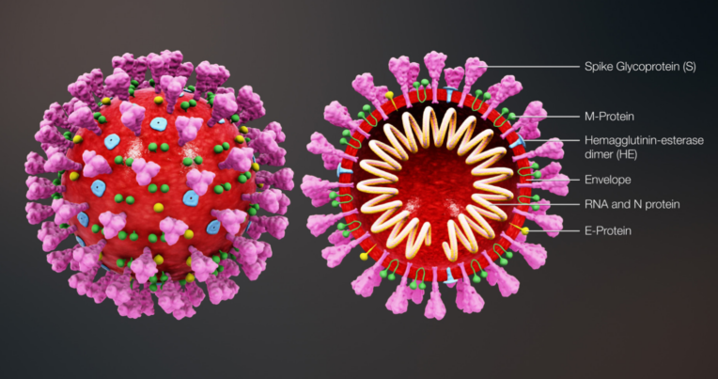

3.什么是新冠肺炎？

新型冠状病毒感染的肺炎，简称新冠肺炎，顾名思义是有上面提到的这种名叫“新型冠状病毒”的病原微生物感染所导致的呼吸系统感染（英文名字叫Novel Coronavirus-Infected Pneumonia,简称NCIP）。一种传染病要构成传播，必须要具备以下要素：传染源、传播途径和易感人群。

4.谁是新冠肺炎的传染源？

目前研究显示2019新型冠状病毒与蝙蝠身上发现的SARS样冠状病毒（bat-SL-CoVZC45）同源性达85%以上，说明它们俩很可能是近亲，但其基因特征与曾经引起严重急性呼吸综合征（SARS）的冠状病毒和引起中东呼吸综合征（MERS）的冠状病毒有明显区别。其中间宿主尚无定论，推测某种野生动物可能是中间宿主，蝙蝠身上的病毒可能经由中间宿主再传染到人。因而野生动物及感染了病毒的人都可能成为传染源。目前我们急切需要阻断的主要传染源是新型冠状病毒感染的肺炎患者，以及与患者密切接触过但没有发病的病毒携带者。

5.新型冠状病毒是如何传染的？

目前已知新型冠状病毒可以人传人，可通过飞沫传播（打喷嚏、咳嗽）与接触传播（用接触过病人的手揉眼睛、鼻、嘴等）。经呼吸道飞沫和接触传播是主要的传播途径。气溶胶和消化道等传播途径尚待明确。

6.哪些人容易得新冠肺炎？

虽然按被发现时间早晚来算，这个名叫新型冠状病毒的坏蛋在已知致病的冠状病毒家族是个小字辈，但它的传染性却很强，如果没有做好防护，人人都有可能被其感染（人群普遍易感）。老年人或有慢性基础疾病、免疫力低下人群，感染后更容易发生新型冠状病毒感染的肺炎。正因为如此，目前新型冠状病毒感染的肺炎已被纳入《中华人民共和国传染病防治法》规定的乙类传染病，并采取了甲类传染病的预防、控制措施，要对它严防严控，免得它继续惹是生非。

7.什么是疑似病例？

什么样的病人会被医生怀疑患有新冠肺炎呢？医生会通过询问病人一些问题、做一些医学检查，明确有没有以下情况存在：

（1）流行病学史：

a.发病前14天内有武汉市及周边地区，或其他有病例报告社区的旅行史或居住史；

b.发病前14天内与新型冠状病毒感染者（核酸检测阳性者）有接触史；

c.发病前14天内曾接触过来自武汉市及周边地区，或其他有病例报告社区的发热或有呼吸道症状的患者；

d.有聚集性发病。

（2）临床表现：

a.发热和/或呼吸道症状；

b.具有肺炎影像学特征；

c.发病早期白细胞总数正常或降低，或淋巴细胞计数减少。

如果病人有流行病学史中的任何一条，同时符合临床表现中任意两条，或无明确流行病学史的，符合临床表现中的三条，则医生考虑该病人为新冠肺炎疑似病例。

8.什么是确诊病例？

那什么样的病人又会被医生确诊为新冠肺炎病人呢？医生必须找到新型冠状病毒作案（感染）的证据才能确诊。怎么找证据呢？

方法一：新型冠状病毒这个坏蛋在作案现场被逮个正着，那当然就是感染证据确凿。例如医生从病人的呼吸道标本或血液标本中检测出新型冠状病毒核酸呈阳性。

方法二：坏蛋非常狡猾，化了装甚至整了容，外表无法一眼识别，但通过各种科学手段，我们同样可以掌握犯罪（感染）的确凿证据。例如，医生从病人的呼吸道标本或血液标本中虽然没有直接找出阳性核酸，但通过病毒基因测序，发现其序列与已知的新型冠状病毒高度同源。

如果从之前我们说的疑似病例身上找到了新型冠状病毒作案（感染）的这两种证据之一，医生就会诊断这位病人为新冠肺炎确诊病例。

9.得了新冠肺炎会有哪些表现？

基于目前的流行病学调查，该病潜伏期为1～14天，多为3～7天。人体感染新型冠状病毒后，以发热、乏力、干咳为主要表现。少数患者伴有鼻塞、流涕、咽痛和腹泻等症状。重症患者大多在发病一周之后出现呼吸困难和/或低氧血症，严重者快速进展为急性呼吸穷迫综合征、脓毒症休克、难以纠正的代谢性酸中毒和出凝血功能障碍等，甚至导致死亡。值得注意的是，重型、危重型患者病程中可为低热，甚至无明显发热。

轻型患者仅表现为低热、轻微乏力等，无肺炎表现。从目前看来，多数患者预后良好，少数患者病情危重；儿童病例症状相对较轻，危重症或死亡病例多为老年人和有慢性基础疾病者。

二、学生如何做好防护？

10.预防新冠肺炎有哪些要点？

远离人多拥挤，说话保持距离。

已知疫区不去，在家好好学习。

口罩按要求戴，经常把双手洗。

按时吃饭睡觉，提高防御能力。

讲究个人卫生，不用脏手挖鼻。

万一咳嗽喷嚏，赶快拉开距离。

纸巾肘臂遮挡，用手则不可以。

揉眼习惯去掉，以免病毒进入。

病毒恶魔可怕，千万不能轻敌。

11.如何正确洗手？

（1）什么时候要洗手？

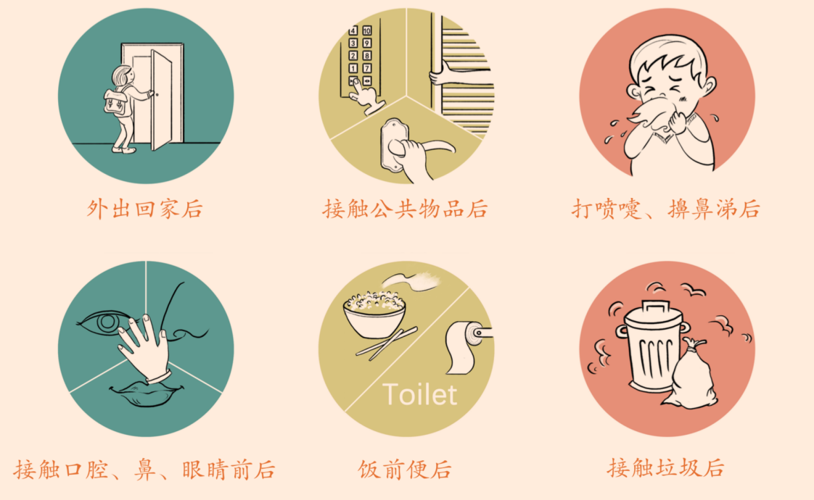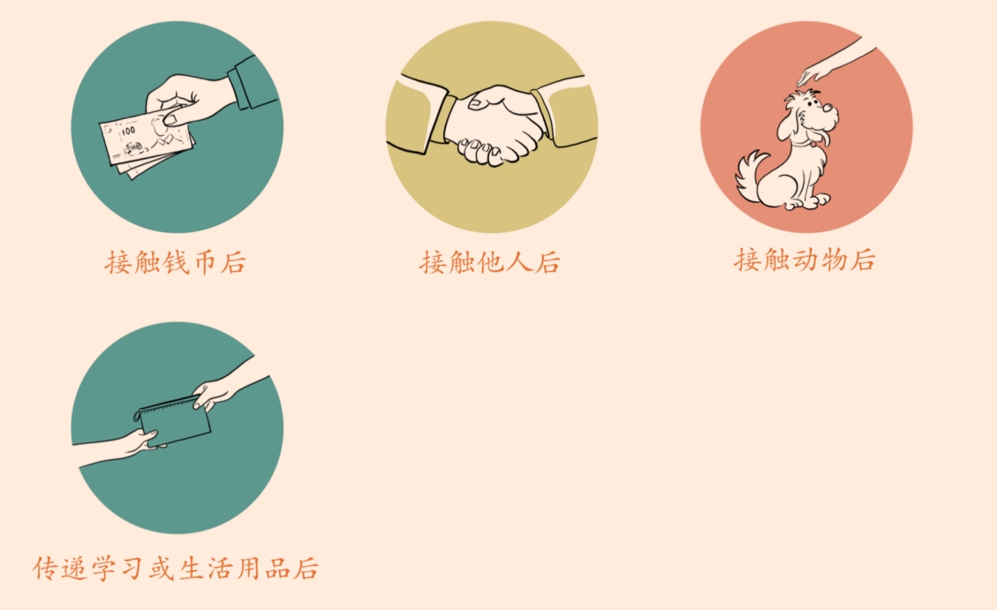

（2）用什么洗手？

可以用肥皂、含有酒精的洗手液和流动的清水洗手。

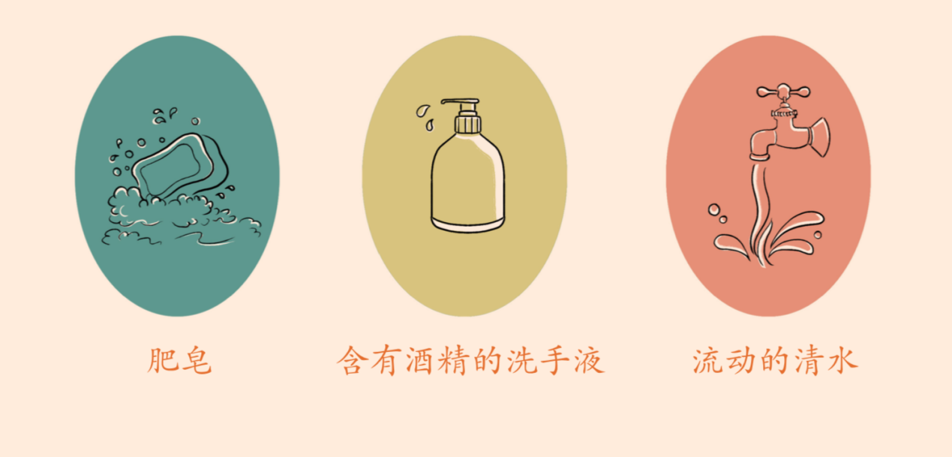

（3）如何洗手才能把双手各个部位洗干净？

需用“七步洗手法”，在流动水下淋湿双手，取适量洗手液（或肥皂），均匀涂抹至整个手掌、手背、手指和指缝，认真揉搓双手，以下每个步骤至少15秒。

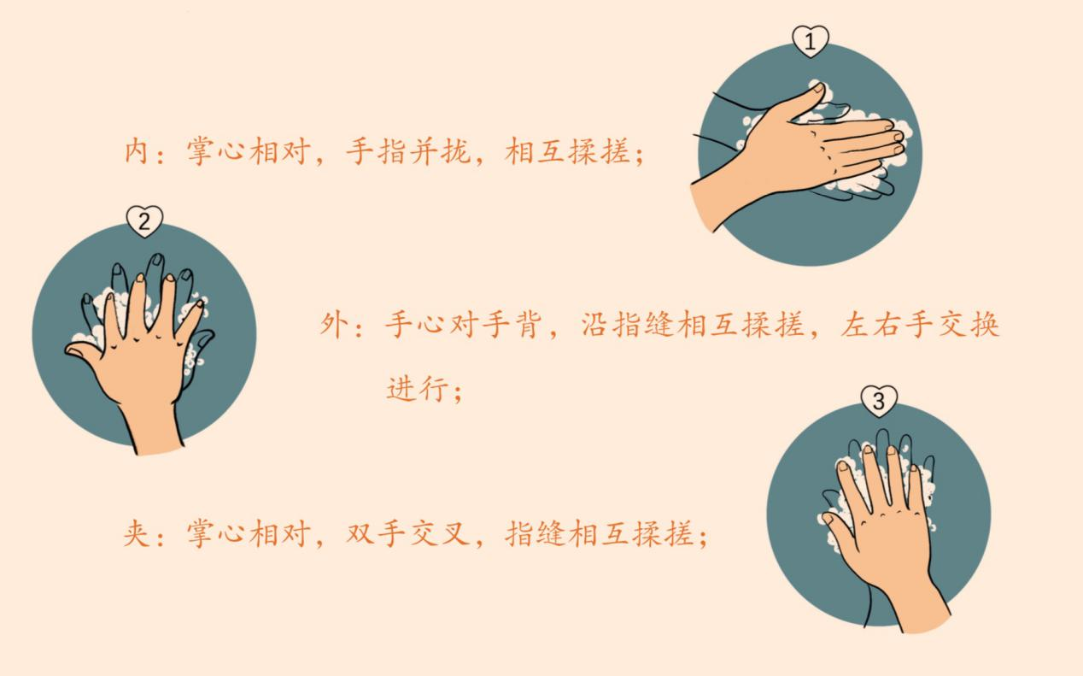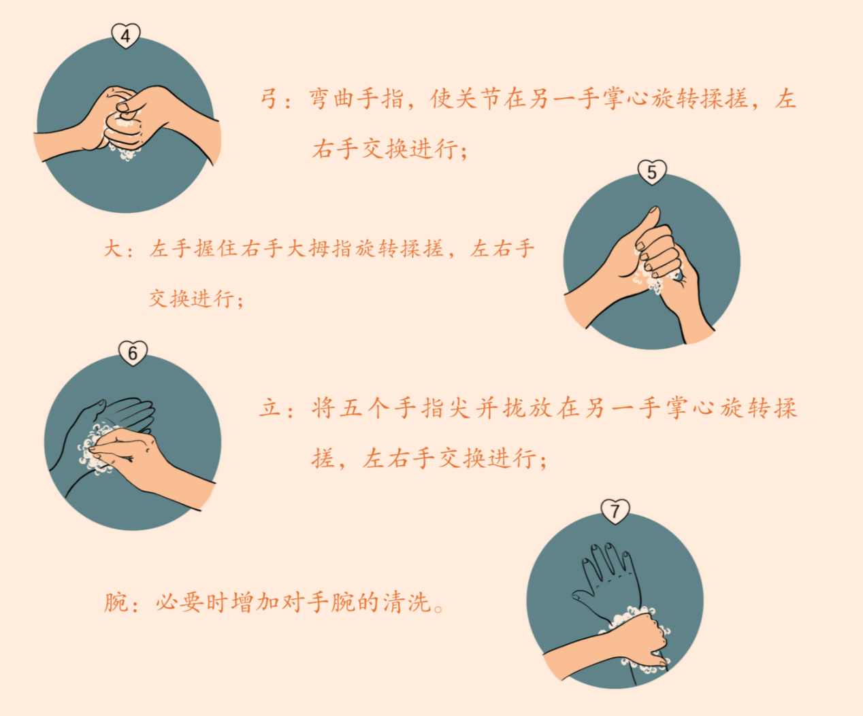

在流动水下彻底冲净并擦干双手，取适量护手液护肤。

七字口诀：内-外-夹-弓-大-立-腕。

（4）洗完手用什么擦干？

洗手之后可以用一次性擦手纸巾擦干或者在干手机上吹干；没有条件的情况下，双手不要触碰任何物件，自然晾干，切忌用毛巾或者衣服擦干。

12.如何正确佩戴口罩？

（1）口罩的类型你知道吗？

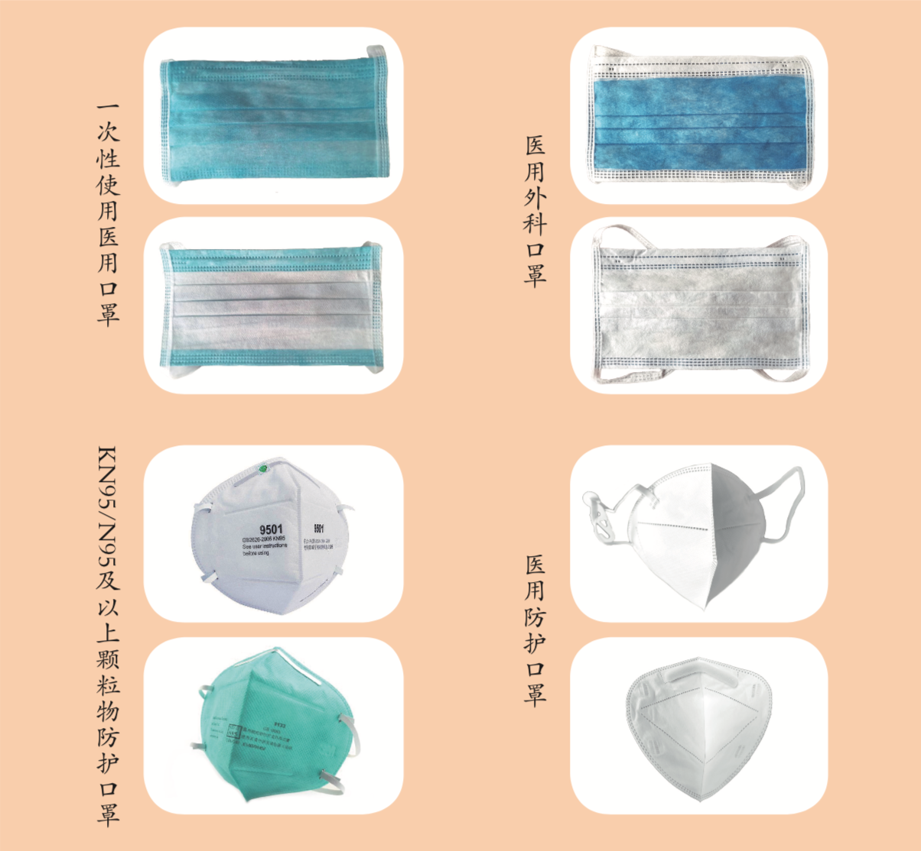

（2）什么时候要戴口罩？

外出前往学校、超市、餐馆等公共场所和乘坐公共交通工具时，要佩戴口罩，师生在校期间均需佩戴口罩。个人独处、自己开车或独自到公园散步等感染风险较低时，可以不佩戴口罩。

（3）戴口罩应该注意什么？

戴口罩前严格按照“七步洗手法”先洗手，擦干双手后再佩戴，避免弄湿口罩。同时，注意佩戴过程中避免手触碰到口罩内面。

佩戴医用外科口罩应该分清楚口罩的内外、上下。内有鼻夹金属条的为上方，而口罩浅色面为内面的吸水层，深色面为外面的防水层。佩戴时深色面朝外，用双手从鼻梁开始逐渐往外对称紧压两侧的金属条，使得口罩紧贴鼻梁，然后向下拉伸口罩，使口罩不留褶皱，严密覆盖鼻子和嘴巴。注意一定要尽量使口罩和面部有良好的密合。

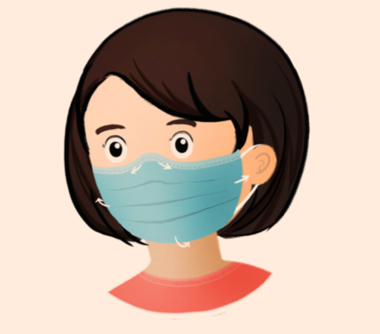

佩戴N95或KN95口罩时，头戴式和耳带式的系带使用方式不同，但后续的调整口罩位置、压紧鼻压条、密闭性测试的步骤是相同的。对于头戴式，应该一手抓住口罩外表面，两根绳子均应置于手背上，将口罩罩住口鼻，另一手首先将下面一根绳子绕过脑袋置于后脑勺下，再将上面那根绳子置于后脑勺上。对于耳带式则分别把系带挂到两侧耳朵上。然后用双手从鼻梁开始逐渐往外对称紧压两侧的金属条，再用双手捂住口罩两边，呼吸检查口罩是否漏气，如有漏气，则需更换。

摘下口罩的过程可能会污染双手，摘口罩时应注意不要碰口罩的外侧，摘下后应立即用肥皂洗手或用酒精擦手。

（4）一个口罩能用多久？

医用口罩在没有接触明确感染源，未变形、弄湿或弄脏的情况下可以使用4小时；KN95/N95及以上颗粒物防护口罩在没有接触明确感染源，未变形、弄湿或弄脏的情况下可以反复使用5次。佩戴口罩时，注意不可内外面戴反，更不能两面轮流戴。口罩不用时，应折好放在自封袋中保存，并且应将接触口鼻的一面朝里折好。

如果没有新型冠状病毒传播的风险，建议在口罩变形、弄湿或弄脏导致防护性能降低时更换。

（5）在学校应该戴什么口罩？

学校属于人员密集的场所和密闭公共场所，师生均应佩戴医用外科口罩或KN95/N95及以上颗粒物防护口罩。

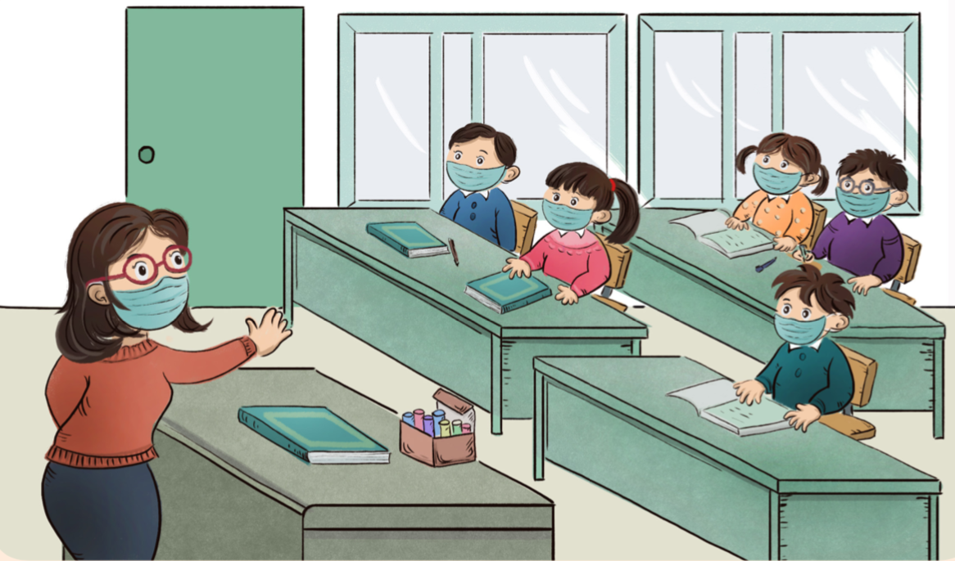

（6）用脏的口罩丢哪里？

健康人群使用后的口罩，按照生活垃圾分类的要求处理即可。如果学校有疑似病例，则佩戴的口罩不可随意丢弃，应视作医疗废弃物，用黄色垃圾袋装好送到医院，严格按照医疗废弃物有关流程处理。

13.放学放假期间，哪些事我们不要做？

放学后或放假期间，不要组织或参加同学聚会，不要走亲访友和串门，不要去人群密集的地方，不要随地吐痰，不要随意乱吃保健品，不要熬夜刷手机打游戏，不要信谣传谣。

14.出现发热、咳嗽症状，就是感染了新冠肺炎吗？

出现发热、咳嗽症状，不要紧张害怕，冬春季节由于气候寒冷，本来就是感冒等呼吸道疾病的高发季，这很有可能只是普通感冒。湖南某三级甲等医院统计了从新开发热门诊到2020年2月2日就诊的1025例发热患者，其中确诊为新型冠状病毒感染的肺炎的只有15例，约占1.5%，绝大部分为普通感冒或常见流感。

15.如果家人发热、咳嗽，我们该怎么办？

首先自己和家人在家里都要戴好口罩，和家人保持1米以上的安全距离。注意要和家人分开吃饭，尽量不要共待一个房间，不共用生活用品，要勤洗手、多喝水，注意适当开窗通风。若是家人有新型冠状病毒的可疑接触史，要尽快去医院排查确诊。

16.来校途中如何做好个人防护？

出门记得戴口罩，少与人言莫忘了，

车上物品少触摸，下车洗手很重要。

17.在学校我们该怎么做？

（1）在教室

戴好口罩坐整齐，认真听课记笔记；

交头接耳不可取，悄悄话也要回避；

自己座位自己坐，串座走动不可以；

课间赶快动一动，室外空气要好些。

（2）和同学说话时

同窗好友虽亲密，说话却要有距离；

彼此最少隔1米，大约爸爸两手臂；

万一咳嗽打喷嚏，快用纸巾遮口鼻；

没有纸巾用肘臂，直接用手不可以。

同学同学对不起，我要马上洗手去！

（3）课间休息

下课了，别淘气，开开心心在一起。

不要打来不要闹，避免人多太拥挤。

四处乱摸可不好，弄脏双手马上洗。

（4）卫生间

卫生间，病菌多，便后冲洗莫忘记。

垃圾手纸莫乱丢，全部丢入桶子里。

肥皂流水洗洗手，擦干手后再出去。

（5）食堂吃饭时

进餐去食堂，口罩也戴上。

吃饭时取下，别嘻嘻哈哈。

餐具不共享，分餐保健康。

吃完赶紧走，尽量少逗留。

18.出现什么情况要报告老师？为什么？

咳嗽流涕拉肚子，头痛没劲和发烧。

出现症状立即报，预防传染很重要。

不报老师不知道，传给别人麻烦了。

19. 我们自己或同学发热、咳嗽，该怎么办？

若是在学校发现自己或同学发热、咳嗽，一定要戴好口罩，注意多喝水，多休息，尽量和同学之间保持1米以上距离；并且尽快向老师报告，尽快到指定医院就医，排查感染新型冠状病毒的可能，明确需不需要其他的治疗和处理。在没有排除感染之前尽量不去教室、食堂等公共场所。

20.新冠肺炎流行期间，我们该如何保持良好的心态？

听说病毒恶魔好凶狠，还特别易传染！怎么办啦？想想都好怕！吃不香，睡不着，成天忧心忡忡，我是不是会精神不正常？我彷佛掉进了情绪的“泥坑”，无法自拔！

告诉你，完全没必要这样担忧！因为这样我们的抵抗力会下降，反而会给病毒入侵的好机会！而且还要告诉你，你很正常，因为很多人都这样。那我们该怎么样让自己尽快从情绪“泥坑”里爬出来呢？

下面看看该怎么做吧：

（1）接受情绪（接纳自己）：面对严重的疫情，担心害怕是非常正常的，短时间出现一点儿焦躁不安是正常的，因为这种担忧具有自我保护功效，能增强你的自我防护意识。好比城外涌来大批敌军，要冲进城，你还不紧张起来准备应敌，很快你的城堡就会被占领。

（2）正确认识（坦然面对）：敌军来就来吧！你的大脑一声令下，身体各个细胞都会听命，积极应敌。注意关注积极的正能量信息，负面的信息容易使人陷入紧张和恐慌情绪。一定要坚信，在强大祖国的支持下，我们一定能打赢这场防疫阻击战。

（3）正确防护（外紧内松）：我们把身体的防护比作外层防护，心理的防护比作内层防护，做到外层严格把关，不放一个“鬼子”进门。病毒流行期间需要遵循三个原则：“宅家少串门”“出门戴口罩”“回家勤洗手”。所以如果这一时期需要与同学交流，最好采用电话或网络交流的方式。与同学面对面交流时戴口罩，减少接触病毒的机会。做好了外层的身体防护，处于内层的心理就可以放松休息了。

（4）说出你的担心（学会唠叨，让情绪说话）：如果你担心患病的想法过于强烈，甚至影响了你的学习和生活，就一定要说出来，告诉爸爸妈妈或学校心理老师。因为诉说就是一种很好的减压方法。有时候坏的情绪在心里就像个毒瘤，侵害你的身体，降低你的抵抗力。你藏着不让人知道，它就越长越快。只有及时把它释放出来，你的身体才会轻松。

（5）转移你的注意力（让心情逃跑）：有时候心情被很多坏情绪缠绕了，怎么都跳不出来。怎么办？一个字：逃！怎么逃？要安排一些你觉得轻松愉悦的事情做，让自己放松下来。比如找同学电话聊天、听音乐、做手工、运动等，都是不错的选择。因为快乐能有效地缓解担忧的情绪，也许，当你做完这些，你的坏情绪就悄悄地溜走了。

（6）正确对待你的身体不适感：如果出现皮肤瘙痒、身上起红疹、牙疼、失眠、做噩梦等这些常见的症状，千万不要紧张。它们好比混进城里的几个没多大威胁的小坏蛋，经常出入你的城区，但破坏性不大，不要让它们乱了你的阵脚。先用上面的方法让自己放松心情。如果过于紧张担心，身体也可能会出现紧张症状哦！

上面教了你那么多办法帮助你跳出情绪的“泥坑”，如果还是不管用，记得请老师或爸爸妈妈带你去医院，找心理专家们聊聊。